PUE KROK PO KROKU – PIT

Jeśli ZUS wypłaca Ci świadczenie, masz na swoim profilu na Platformie Usług
Elektronicznych [PUE/eZUS] zakładkę [Świadczeniobiorca]. W tej zakładce jest Twoja deklaracja podatkowa PIT.

Ważne!
Aktualnie na PUE ZUS jest Twój PIT za 2024 r. Możesz zamówić też PIT za poprzednie lata, począwszy od 2020 roku.

Jak uzyskać dostęp do PIT

Załóż profil na PUE ZUS, jeśli jeszcze go nie masz.
Zaloguj się do swojego profilu na PUE ZUS.

Jeśli jeszcze nie masz swojego profilu na PUE ZUS, wybierz jeden z 3 sposobów rejestracji i potwierdzenia profilu:

Zarejestruj profil na stronie www.zus.pl

Wypełnij formularz elektroniczny: podaj imię i nazwisko, PESEL, adres e-mail i numer telefonu kontaktowego. Musisz też ustalić hasło, które musi posiadać minimum 12 znaków. Potwierdź swoją tożsamość w ciągu 7 dni od rejestracji w dowolnej naszej placówce lub podczas wideo rozmowy z pracownikiem ZUS, tzw. e-wizyty. Na wizytę zabierz ze sobą dokument tożsamości – dowód osobisty lub paszport.

Zarejestruj się i potwierdź swoją tożsamość za pomocą profilu zaufanego/login.gov.pl

Wypełnij formularz elektroniczny (część danych uzupełnia się automatycznie). Musisz też ustalić hasło.

Zarejestruj się i potwierdź swoją tożsamość za pomocą kwalifikowanego (podpisu elektronicznego, który ma certyfikat)

Wypełnij formularz elektroniczny (część danych uzupełnia się automatycznie). Musisz też ustalić hasło.

Gdzie jest PIT na PUE ZUS

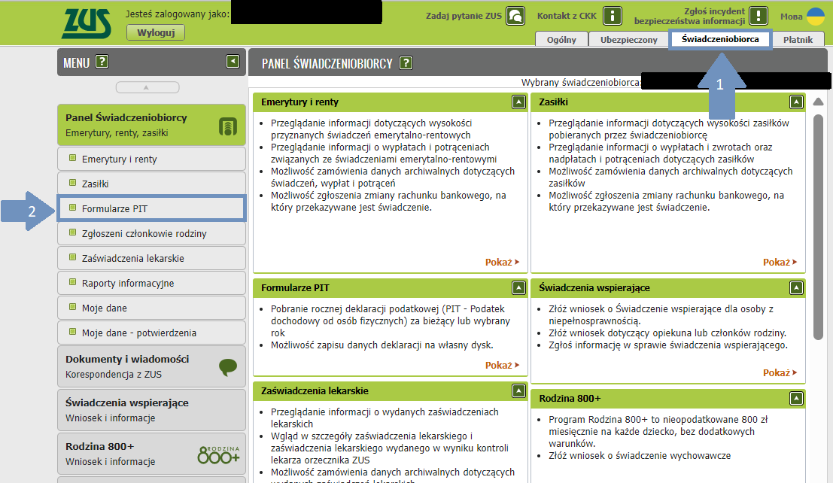Wybierz zakładkę [Świadczeniobiorca] > [Formularze PIT]
Otworzy się okno, w którym są Twoje deklaracje podatkowe PIT.
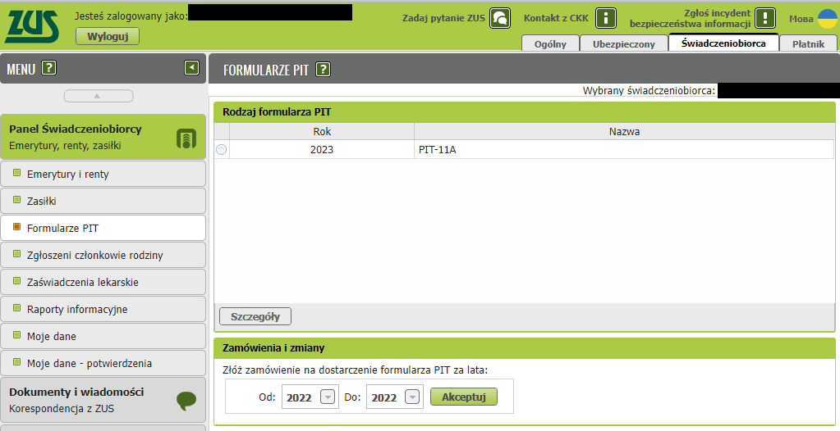

Aby otworzyć wybrany PIT, zaznacz formularz i kliknij [Szczegóły].

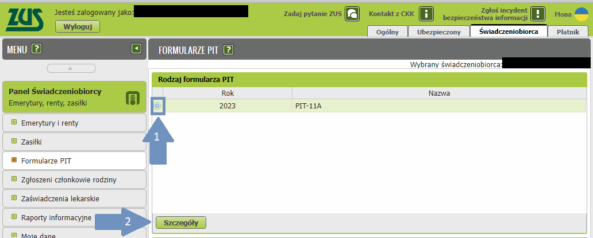
PIT na PUE/eZUS jest dostępny w formie PDF.
- PIT-11
- PIT-40A
- PIT-11A

Jak zapisać albo wydrukować PIT
PIT możesz w każdej chwili wydrukować lub zapisać na dysku swojego komputera. Aby to zrobić zaznacz odpowiedni formularz i kliknij [Szczegóły]:
- jeśli korzystasz z przeglądarki Internet Explorer, funkcje zapisywania i wydruku są w górnej części podglądu PIT
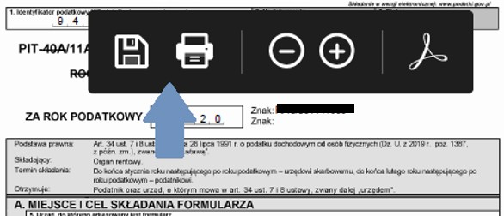

- jeśli korzystasz z przeglądarki Google Chrome bądź Mozilla Firefox, funkcje zapisywania i wydruku są w prawym, górnym rogu podglądu PIT
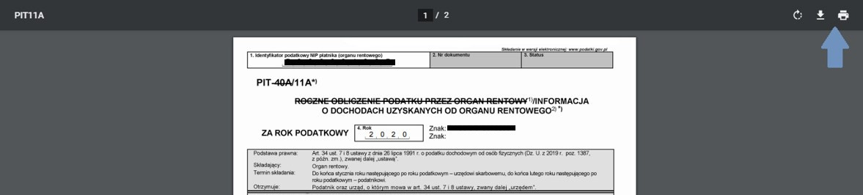
  - Google Chrome

  - Mozilla Firefox
